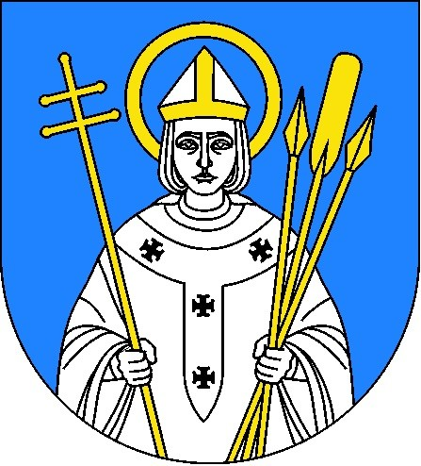
OGŁOSZENIE
WYNIKÓW KONKURSU
z dnia 02 października 2017 r.

Sport 2017 r.

Lp. | Nazwa podmiotu | Zadanie | Wnioskowana  kwota wsparcia | Przyznane dofinansowanie
WSPIERANIE SZKOLENIA I ORGANIZACJA ROZGRYWEK LIGOWYCH
W ZAKRESIE PIŁKI NOZNEJ W GMINIE TRZEMESZNO
1. | TLKS  „ZJEDNOCZENI” | Wspieranie i organizacja rozgrywek ligowych w zakresie piłki nożnej | 30.000,00 | 30.000,00
OGÓŁEM: |  |  | 30.000,00 | 30.000,00

p.o.BURMISTRZA
/-/ Dariusz Jankowski

Podano do publicznej wiadomości poprzez:
- ogłoszenie w BIP Urzędu www.bip.trzemeszno.pl …………
- ogłoszenie na stronie internetowej Urzędu www.trzemeszno.pl …………..
- wywieszenie na tablicy ogłoszeń Urzędu Miejskiego Trzemeszna …………..

